**个人模块报告-张晨希**

### 1 interpreter模块说明

Interpreter这个模块主要负责与用户交互，实现了以下功能：

启动并初始化各个模块 ，接受命令并处理命令，最后显示结果 ，重复这个循环然后退出流程。

接收用户输入的命令，经过初步的处理，用正则匹配和替换的方式，检查输入的命令是否正确，调用 API 层提供的函数执行并显示执行结果，对不正确的命令会报错并提示错误类型。

下面是和相关用到方法的表示图：

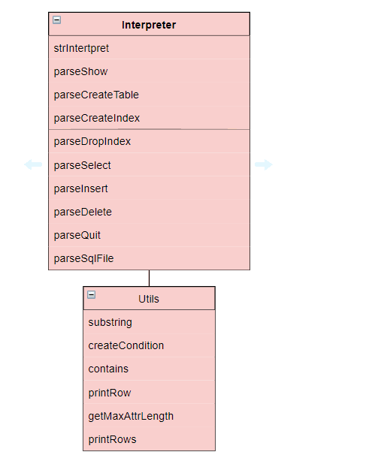

### 2 api模块

API这个模块主要提供执行SQL语句的接口，给Interpreter层调用，其主要接受Interpreter解释的命令为输入，分别调用Catalog Manager Record Manager Index Manager提供的相应接口进行执行，最后返回执行结果给Interpreter层

下面是功能涉及到API的表示图：

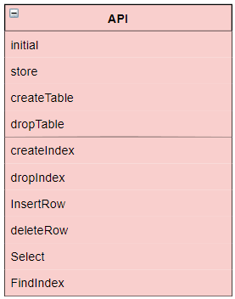

### 3 个人开发体会

这次课程项目是在数据库系统课程项目 miniSQL 基础上做出的扩展，我主要负责用 go 语言对 Interpreter 层和 API 层进行实现，属于贴近用户层的操作，开发难度主要体现在处理交互层面，运用正则匹配和替换准确识别用户的输入，并针对不同的错误方式自定义设计错误类型，抛出不同字段表征的状态码和错误信息，以及通过API层合理地和底层各个模块的交互、处理错误抛出和接收的位置。

在 debug 以及功能测试中，体会到了团队沟通的重要性，同时对数据库各个操作实现更加熟悉，整体上还是很有收获的。